 | ДЕПАРТАМЕНТ ОБРАЗОВАНИЯ И НАУКИ  ГОРОДА МОСКВЫ  Государственное бюджетное профессиональное  образовательное учреждение города Москвы  «Колледж малого бизнеса № 4»  (ГБПОУ КМБ № 4)

Отчёт по лабораторной работе №3
Специальность: 09.02.07 Информационные системы и программирование
Форма обучения: очная
Студент: Межибор Ярослав Евгеньевич
Группа: ИПО-21.24
Проверил: Рыбаков Александр Сергеевич

Москва, 2025 г.

Оглавление
Цель работы: 3
Постановка задачи: 3
Ход выполнения работы: 3
Вывод 6

Цель работы:
Освоить практическое применение команды DIR с различными ключами для сортировки и фильтрации вывода содержимого каталогов, а также изучить команду CD для навигации по файловой системе Windows через командную строку.

Постановка задачи:
- Изучить базовое использование команды DIR для просмотра содержимого каталогов.
- Применить различные ключи команды DIR для сортировки вывода по расширению, дате, атрибутам файлов.
- Освоить команду CD для перемещения между каталогами и дисками.
- Практически выполнить навигацию по файловой системе с использованием команд DIR и CD.

Ход выполнения работы:

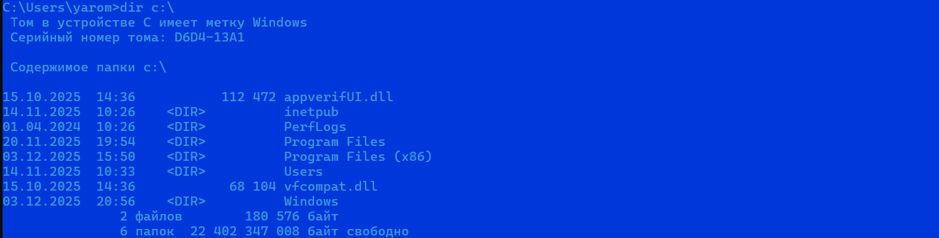
Рис. 1
Просмотр команды dir c:\
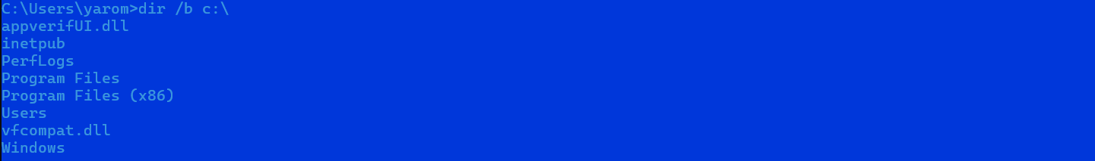
Рис. 2
Просмотр команды dir /b c:\
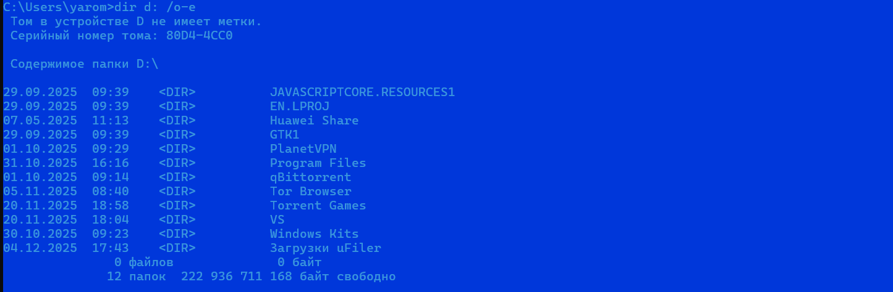
Рис. 3
Вывод списка файлов и каталогов диска D: с сортировкой по расширению в обратном порядке
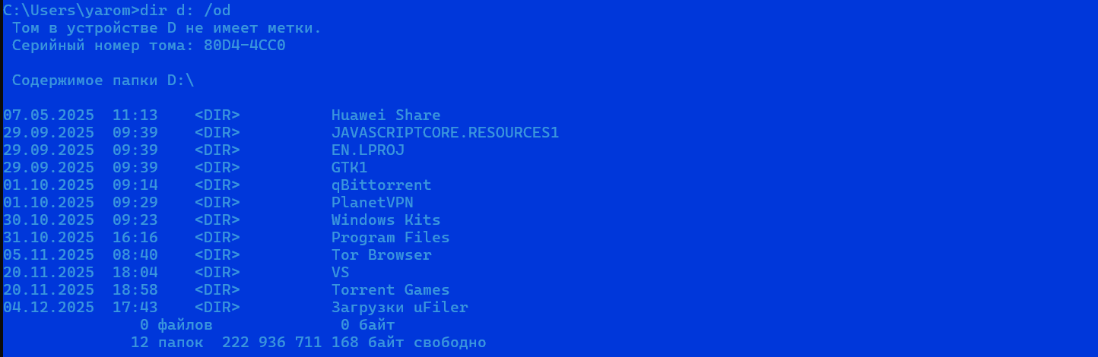
Рис. 4
Вывод списка файлов и каталогов диска D: с сортировкой по дате от ранних к поздним
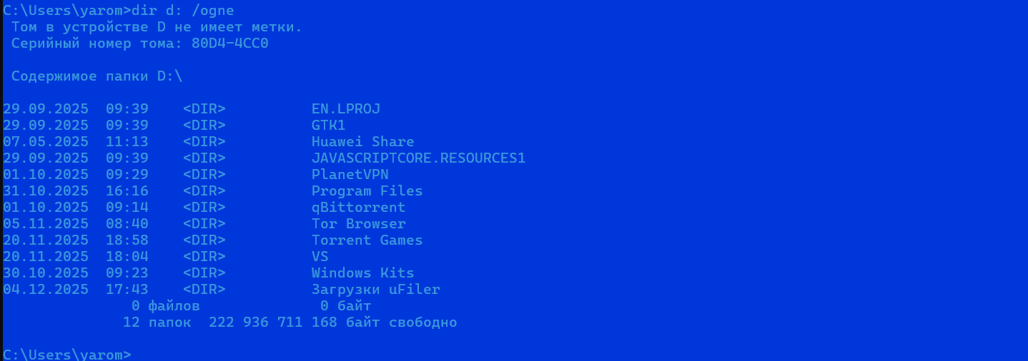
Рис. 5
Вывод списка файлов и каталогов диска D: с группировкой каталогов после файлов
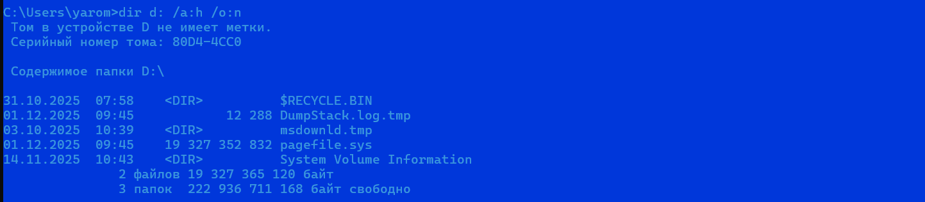
Рис. 6
Вывод списка скрытых файлов в алфавитном порядке
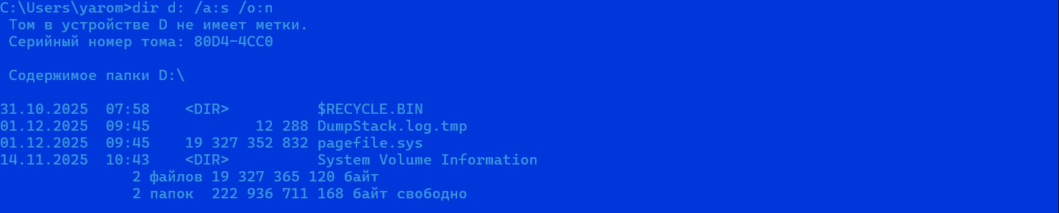
Рис. 7
Вывод списка системных файлов в алфавитном порядке
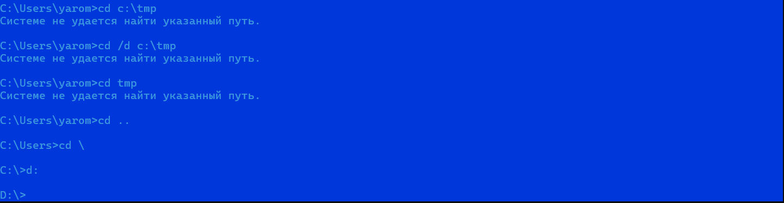
Рис. 8
Примеры использования команды сd (по какой-то причине путь не находится)

Вывод
В ходе лабораторной работы были успешно освоены команды DIR и CD для работы с файловой системой в командной строке Windows. Практически применены различные ключи команды DIR для сортировки и фильтрации вывода файлов и каталогов. Освоена навигация между каталогами и дисками с помощью команды CD.

